|  |  |
| --- | --- |
| **L’école**  **Enrichissement lexical** | dessin école - Commune de Nasbinals |

|  |  |
| --- | --- |
|  | **Les lieux de l’école** |

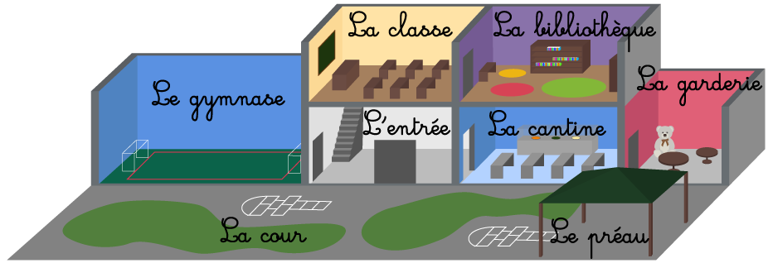

|  |  |
| --- | --- |
|  | **Le matériel de l’école, de la classe** |

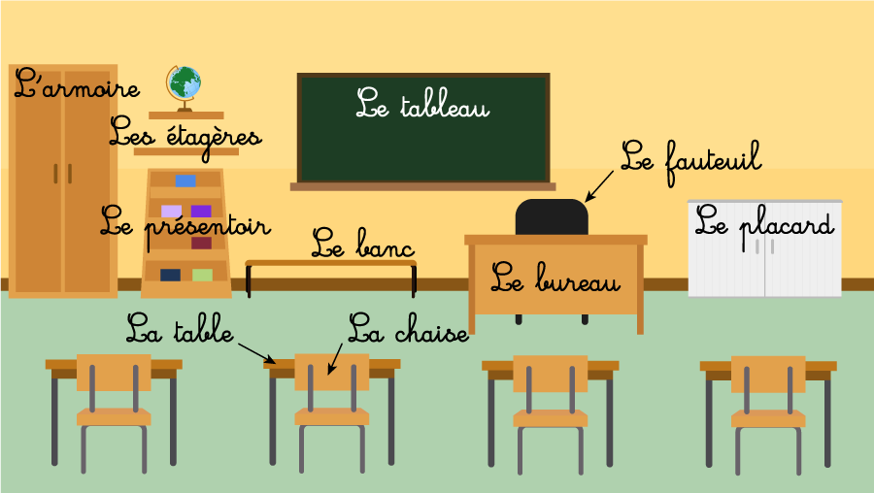

Source des illustrations : <http://www.kartable.fr>

|  |  |
| --- | --- |
| **L’école**  **Catégorisation lexicale** | dessin école - Commune de Nasbinals |

|  |  |  |  |  |  |
| --- | --- | --- | --- | --- | --- |
|  | **Les lieux de l’école** | | | | |
|  | |  |  |  |  |

|  |  |  |  |  |  |
| --- | --- | --- | --- | --- | --- |
|  | **Les personnes de l’école** | | | | |
|  | |  |  |  |  |

|  |  |  |  |  |  |
| --- | --- | --- | --- | --- | --- |
|  | **Les actions, les activités** | | | | |
|  | |  |  |  |  |
|  | |  |  |  |  |

✁

|  |  |  |  |  |
| --- | --- | --- | --- | --- |
| Icône d'éducation inclusive de couleur et de dessin animé inclus avec des enfants handicapés apprendre et jouer illustration Vecteur gratuit  chanter | Ensemble de personnes au parc et aire de jeux Vecteur gratuit  cour | Image couper - Images Gratuites à Imprimer  couper | Scène avec des gens qui mangent à la cantine Vecteur gratuit  cantine | Personnage de dessin animé musulman masculin sur fond dégradé de couleur Vecteur gratuit  jouer |
| Élèves en classe illustration vectorielle plane Vecteur gratuit  maitresse | Illustration de gymnase de gymnase de collège ou d'école et de l'intérieur de la salle de sport. Vecteur gratuit  gymnase | Filles et garçons lisant et travaillant sur ordinateur Vecteur gratuit  lire | colorier | Filles et garçons lisant et travaillant sur ordinateur Vecteur gratuit  écrire |
| Intérieur De Salle De Classe Vide, Classe D'école Ou D'université Vecteur gratuit  classe | Icône d'éducation inclusive de couleur et de dessin animé inclus avec des enfants handicapés apprendre et jouer illustration Vecteur gratuit  faire du sport | cantinière | Garçons et fille faisant des problèmes de maths Vecteur gratuit  compter | Personnes en illustration vectorielle plane bibliothèque Vecteur gratuit  bibliothèque |
| Des enseignants de sexe masculin prêts à guider les élèves Vecteur gratuit  maître | Élèves en classe illustration vectorielle plane Vecteur gratuit  élève | Arrière-plan avec des objets décoratifs et la lecture de garçon Vecteur gratuit  apprendre | Fusionner 2 images en chemin de fer avec XNVIEW - BlueGEEK Journal  coller | Jeu isométrique d'école Vecteur gratuit  AVS |

✁

|  |  |  |  |  |
| --- | --- | --- | --- | --- |
| Icône d'éducation inclusive de couleur et de dessin animé inclus avec des enfants handicapés apprendre et jouer illustration Vecteur gratuit  chanter | Ensemble de personnes au parc et aire de jeux Vecteur gratuit  cour | Image couper - Images Gratuites à Imprimer  couper | Scène avec des gens qui mangent à la cantine Vecteur gratuit  cantine | Personnage de dessin animé musulman masculin sur fond dégradé de couleur Vecteur gratuit  jouer |
| Élèves en classe illustration vectorielle plane Vecteur gratuit  maitresse | Illustration de gymnase de gymnase de collège ou d'école et de l'intérieur de la salle de sport. Vecteur gratuit  gymnase | Filles et garçons lisant et travaillant sur ordinateur Vecteur gratuit  lire | colorier | Filles et garçons lisant et travaillant sur ordinateur Vecteur gratuit  écrire |
| Intérieur De Salle De Classe Vide, Classe D'école Ou D'université Vecteur gratuit  classe | Icône d'éducation inclusive de couleur et de dessin animé inclus avec des enfants handicapés apprendre et jouer illustration Vecteur gratuit  faire du sport | cantinière | Garçons et fille faisant des problèmes de maths Vecteur gratuit  compter | Personnes en illustration vectorielle plane bibliothèque Vecteur gratuit  bibliothèque |
| Des enseignants de sexe masculin prêts à guider les élèves Vecteur gratuit  maître | Élèves en classe illustration vectorielle plane Vecteur gratuit  élève | Arrière-plan avec des objets décoratifs et la lecture de garçon Vecteur gratuit  apprendre | Fusionner 2 images en chemin de fer avec XNVIEW - BlueGEEK Journal  coller | Jeu isométrique d'école Vecteur gratuit  AVS |

Illustrations provenant de Freepix : <http://fr.freepix.com> / et Educol : <http://www.educol.net/>

+ Méthode de lecture ***Pilotis***, Hachette, 2013, dictionnaire pour enfants : <https://fr.kidspicturedictionary.com>

|  |  |
| --- | --- |
| **L’école**  **Corrigé** | dessin école - Commune de Nasbinals |

|  |  |  |  |  |  |
| --- | --- | --- | --- | --- | --- |
|  | **Les lieux de l’école** | | | | |
| Intérieur De Salle De Classe Vide, Classe D'école Ou D'université Vecteur gratuit  classe | | Ensemble de personnes au parc et aire de jeux Vecteur gratuit  cour | Scène avec des gens qui mangent à la cantine Vecteur gratuit  cantine | Illustration de gymnase de gymnase de collège ou d'école et de l'intérieur de la salle de sport. Vecteur gratuit  gymnase | Personnes en illustration vectorielle plane bibliothèque Vecteur gratuit  bibliothèque |

|  |  |  |  |  |  |
| --- | --- | --- | --- | --- | --- |
|  | **Les personnes de l’école** | | | | |
| Des enseignants de sexe masculin prêts à guider les élèves Vecteur gratuit  maître | | Élèves en classe illustration vectorielle plane Vecteur gratuit  maitresse | Élèves en classe illustration vectorielle plane Vecteur gratuit  élève | Jeu isométrique d'école Vecteur gratuit  AVS | cantinière |

|  |  |  |  |  |  |
| --- | --- | --- | --- | --- | --- |
|  | **Les actions, les activités** | | | | |
| Filles et garçons lisant et travaillant sur ordinateur Vecteur gratuit  lire | | Garçons et fille faisant des problèmes de maths Vecteur gratuit  compter | Filles et garçons lisant et travaillant sur ordinateur Vecteur gratuit  écrire | Fusionner 2 images en chemin de fer avec XNVIEW - BlueGEEK Journal  coller | Image couper - Images Gratuites à Imprimer  couper |
| Icône d'éducation inclusive de couleur et de dessin animé inclus avec des enfants handicapés apprendre et jouer illustration Vecteur gratuit  chanter | | Icône d'éducation inclusive de couleur et de dessin animé inclus avec des enfants handicapés apprendre et jouer illustration Vecteur gratuit  faire du sport | colorier | Personnage de dessin animé musulman masculin sur fond dégradé de couleur Vecteur gratuit  jouer | Arrière-plan avec des objets décoratifs et la lecture de garçon Vecteur gratuit  apprendre |

|  |  |
| --- | --- |
| **L’école** | dessin école - Commune de Nasbinals |

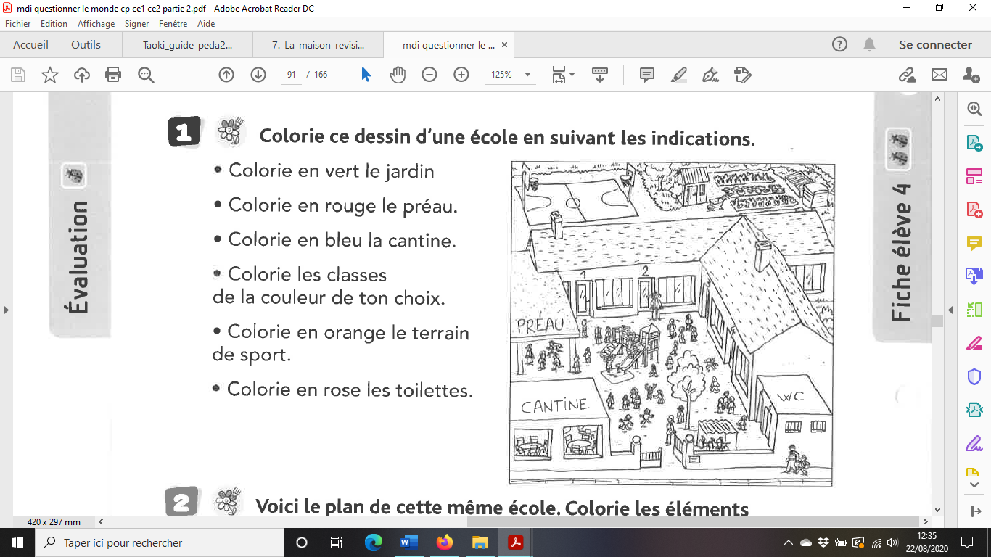

❶

©MDI, Questionner le monde au cycle 2, 2017

❷ **Dessine ton école.**

|  |
| --- |
|  |

|  |  |
| --- | --- |
| **L’école** | dessin école - Commune de Nasbinals |

|  |
| --- |
| **Définitions et synonymes du mot « école » :** |
| **Sens 1** : établissement dans lequel est donné un enseignement collectif. |
| **Sens 2** : |

|  |
| --- |
| **D’autres synonymes du mot « école » :** |
| ≈ établissement |

|  |
| --- |
| **Des mots de la même famille que « école »** |
| **écol**ier, **écol**ière 🡪 enfant qui fréquente l’école primaire |
| auto-**école** 🡪 établissement où l’on enseigne la conduite automobile. |
| **scol**aire 🡪 qui a un rapport à l’école |

|  |
| --- |
| **Expressions avec le mot « école » :** |
| « à l’école de … » 🡪 sous la direction de quelqu’un |
| « un cas d’école » 🡪 exemple type qui fait référence |
| « être à bonne école » 🡪 recevoir une formation très profitable |
| « faire l’école » 🡪 enseigner dans les classes primaires ou maternelles. |

|  |
| --- |
| **D’autres mots collectés et non classés :** |
| ___________________________________________________________________  ___________________________________________________________________  ___________________________________________________________________  ___________________________________________________________________ |